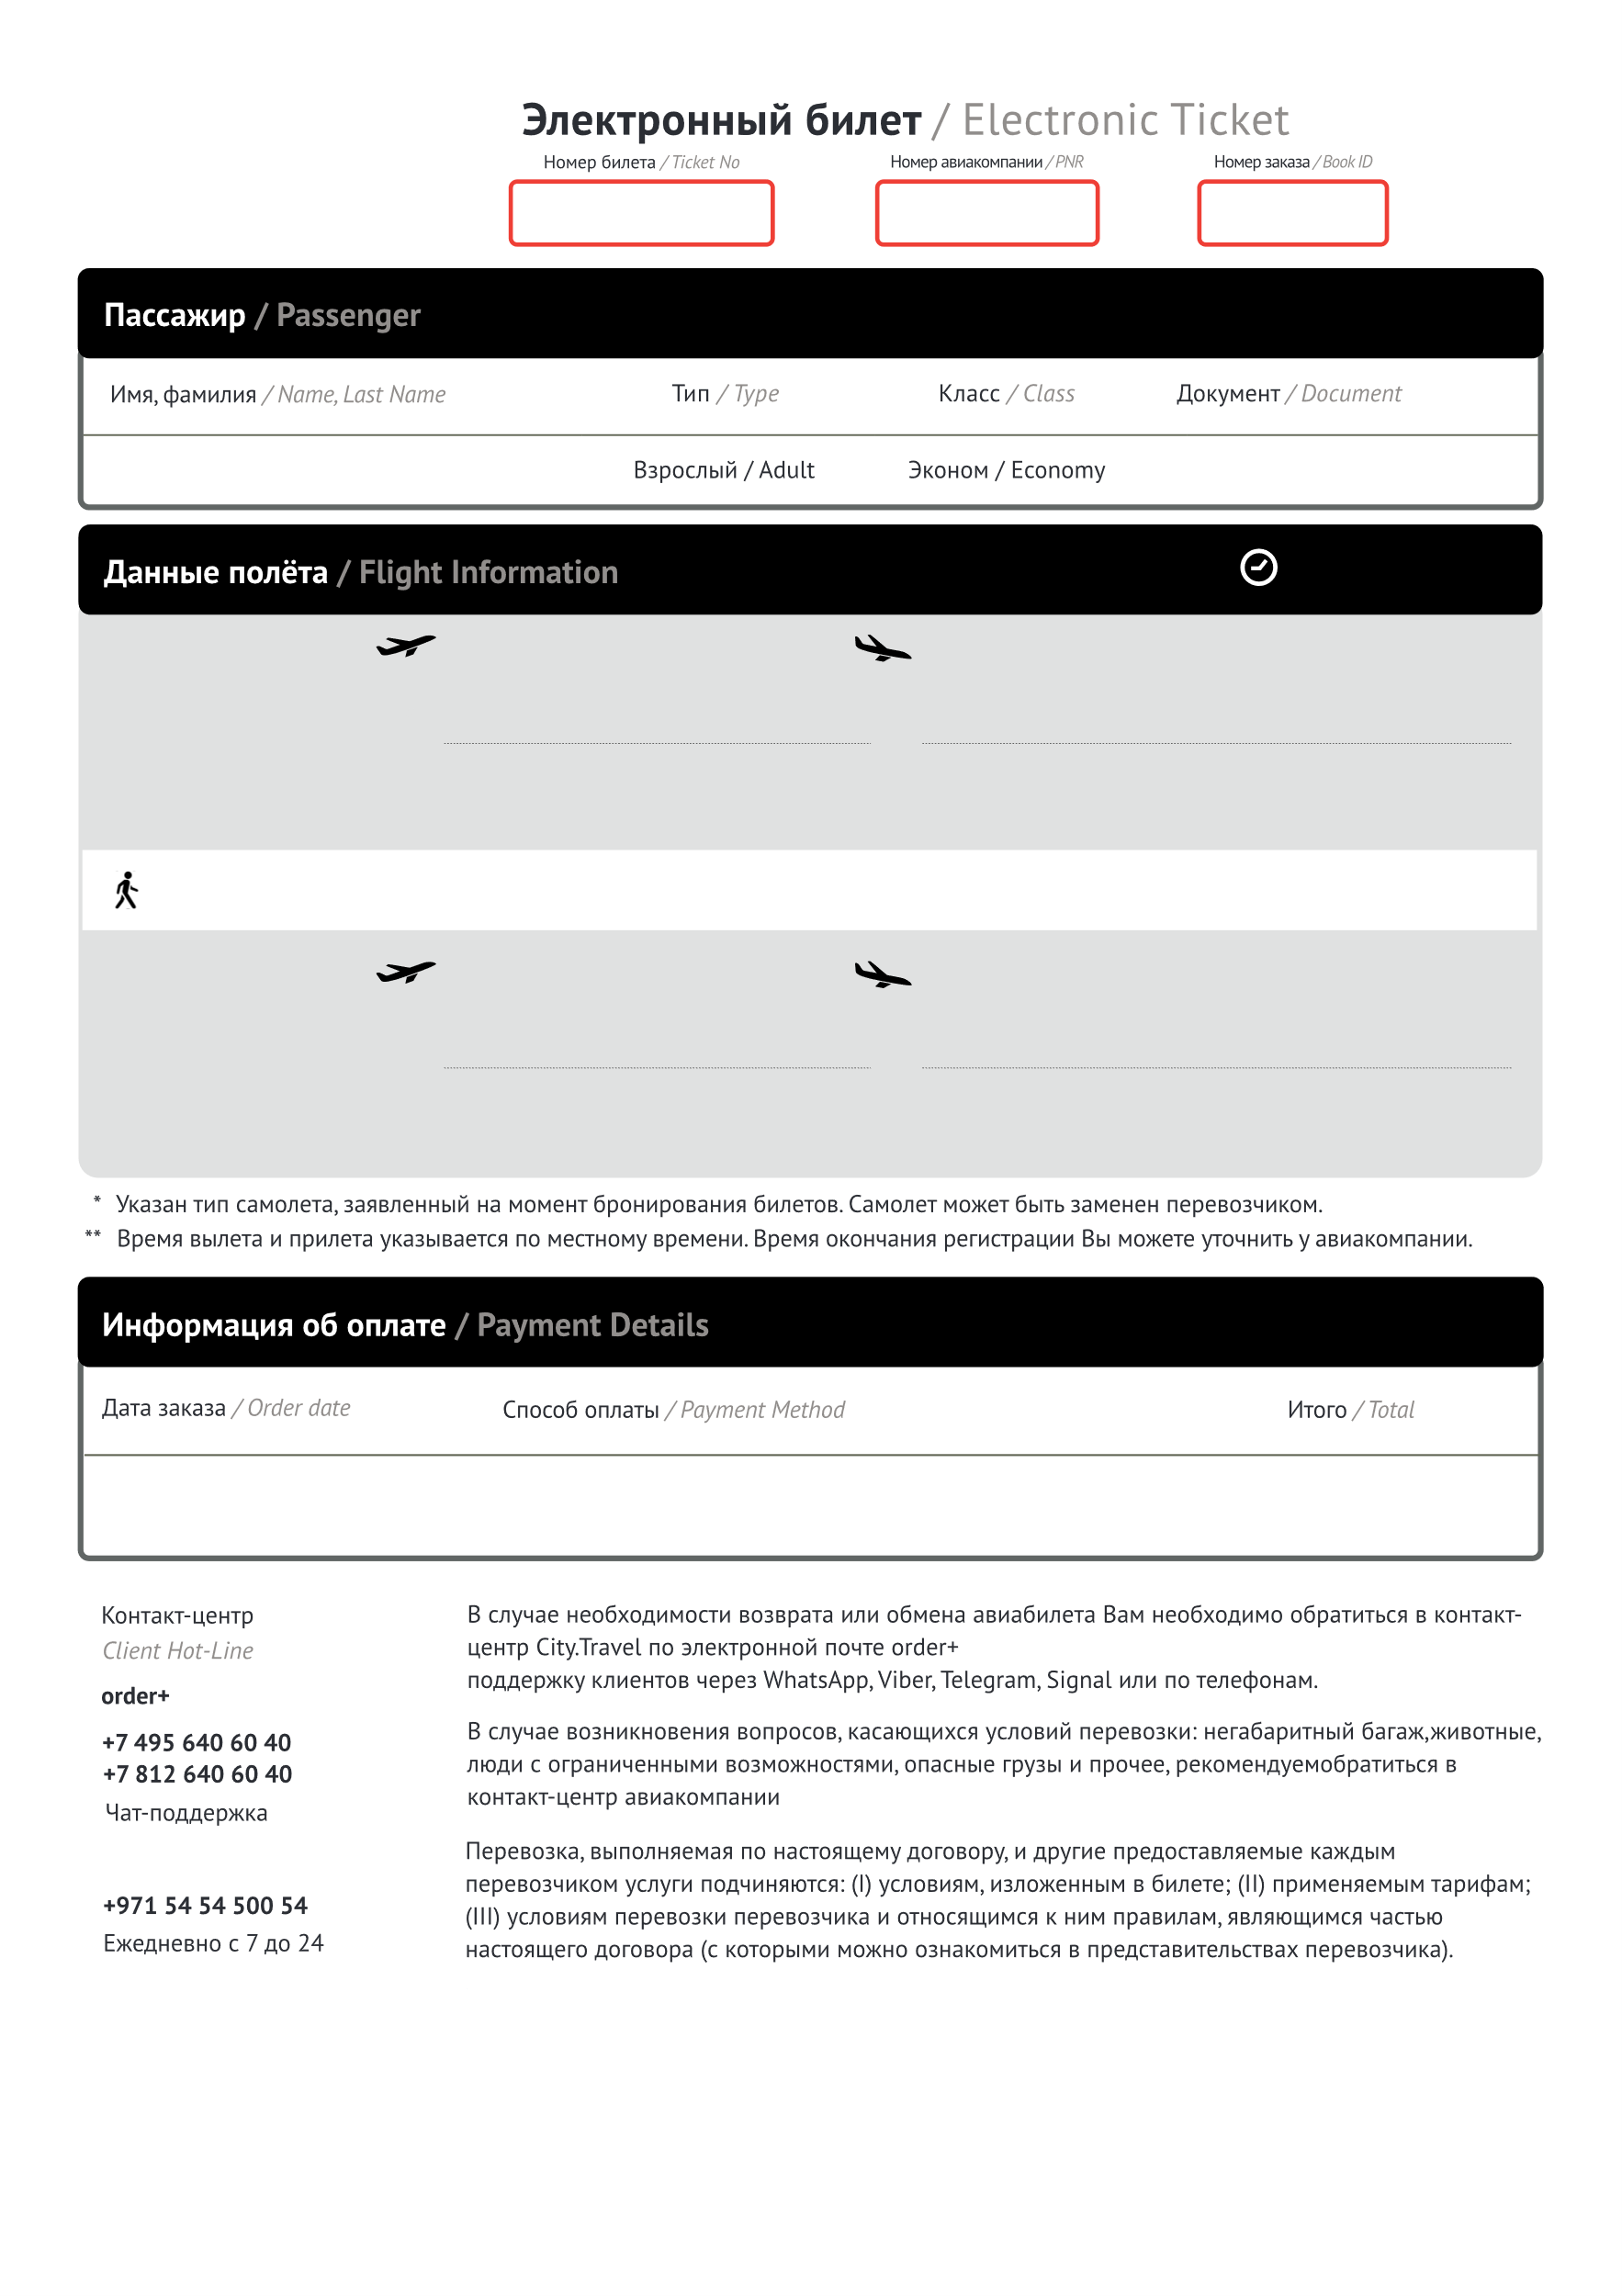

10.04.2023 17:58

**SU-0791**

**Аэрофлот**

*Boeing 737*

зарегистрированный багаж 20 кг

**LED**

***Пулково***

Санкт-Петербург, Россия

**19:05 31 апреля 2023\*\***

*До центра города 21 км*

**AYT**

***Анталья***

Анталья, Турция

**09:50 31 апреля 2023\*\***

*Регистрация до 08:50\*\**

Пересадка в Анталии – 2 ч 15 мин.

**PC-788**

**Pegasus Airlines**

*Airbus A320*

зарегистрированный багаж 20 кг

**AYT**

***Анталья***

Анталья, Турция

**07:35 27\*\***

*До центра города 13 км*

**TLV**

***им. Давида Бен-Гуриона***

Тель-Авив, Израиль

**06:00 31 апреля 2023\*\***

*Регистрация до 05:00\*\**

**8757419**

**8757419@city.travel**

**32806.00 RUB**

**6596703736415**

**J0K6YI**

**663587653**

**10 ч 05 мин в пути**

8757419@city.travel в свободной форме, в чат-

Pegasus Airlines по тел.: +00908502500737

Банковская карта

**KUZNETSOVA TATIANA** 13.05.1963